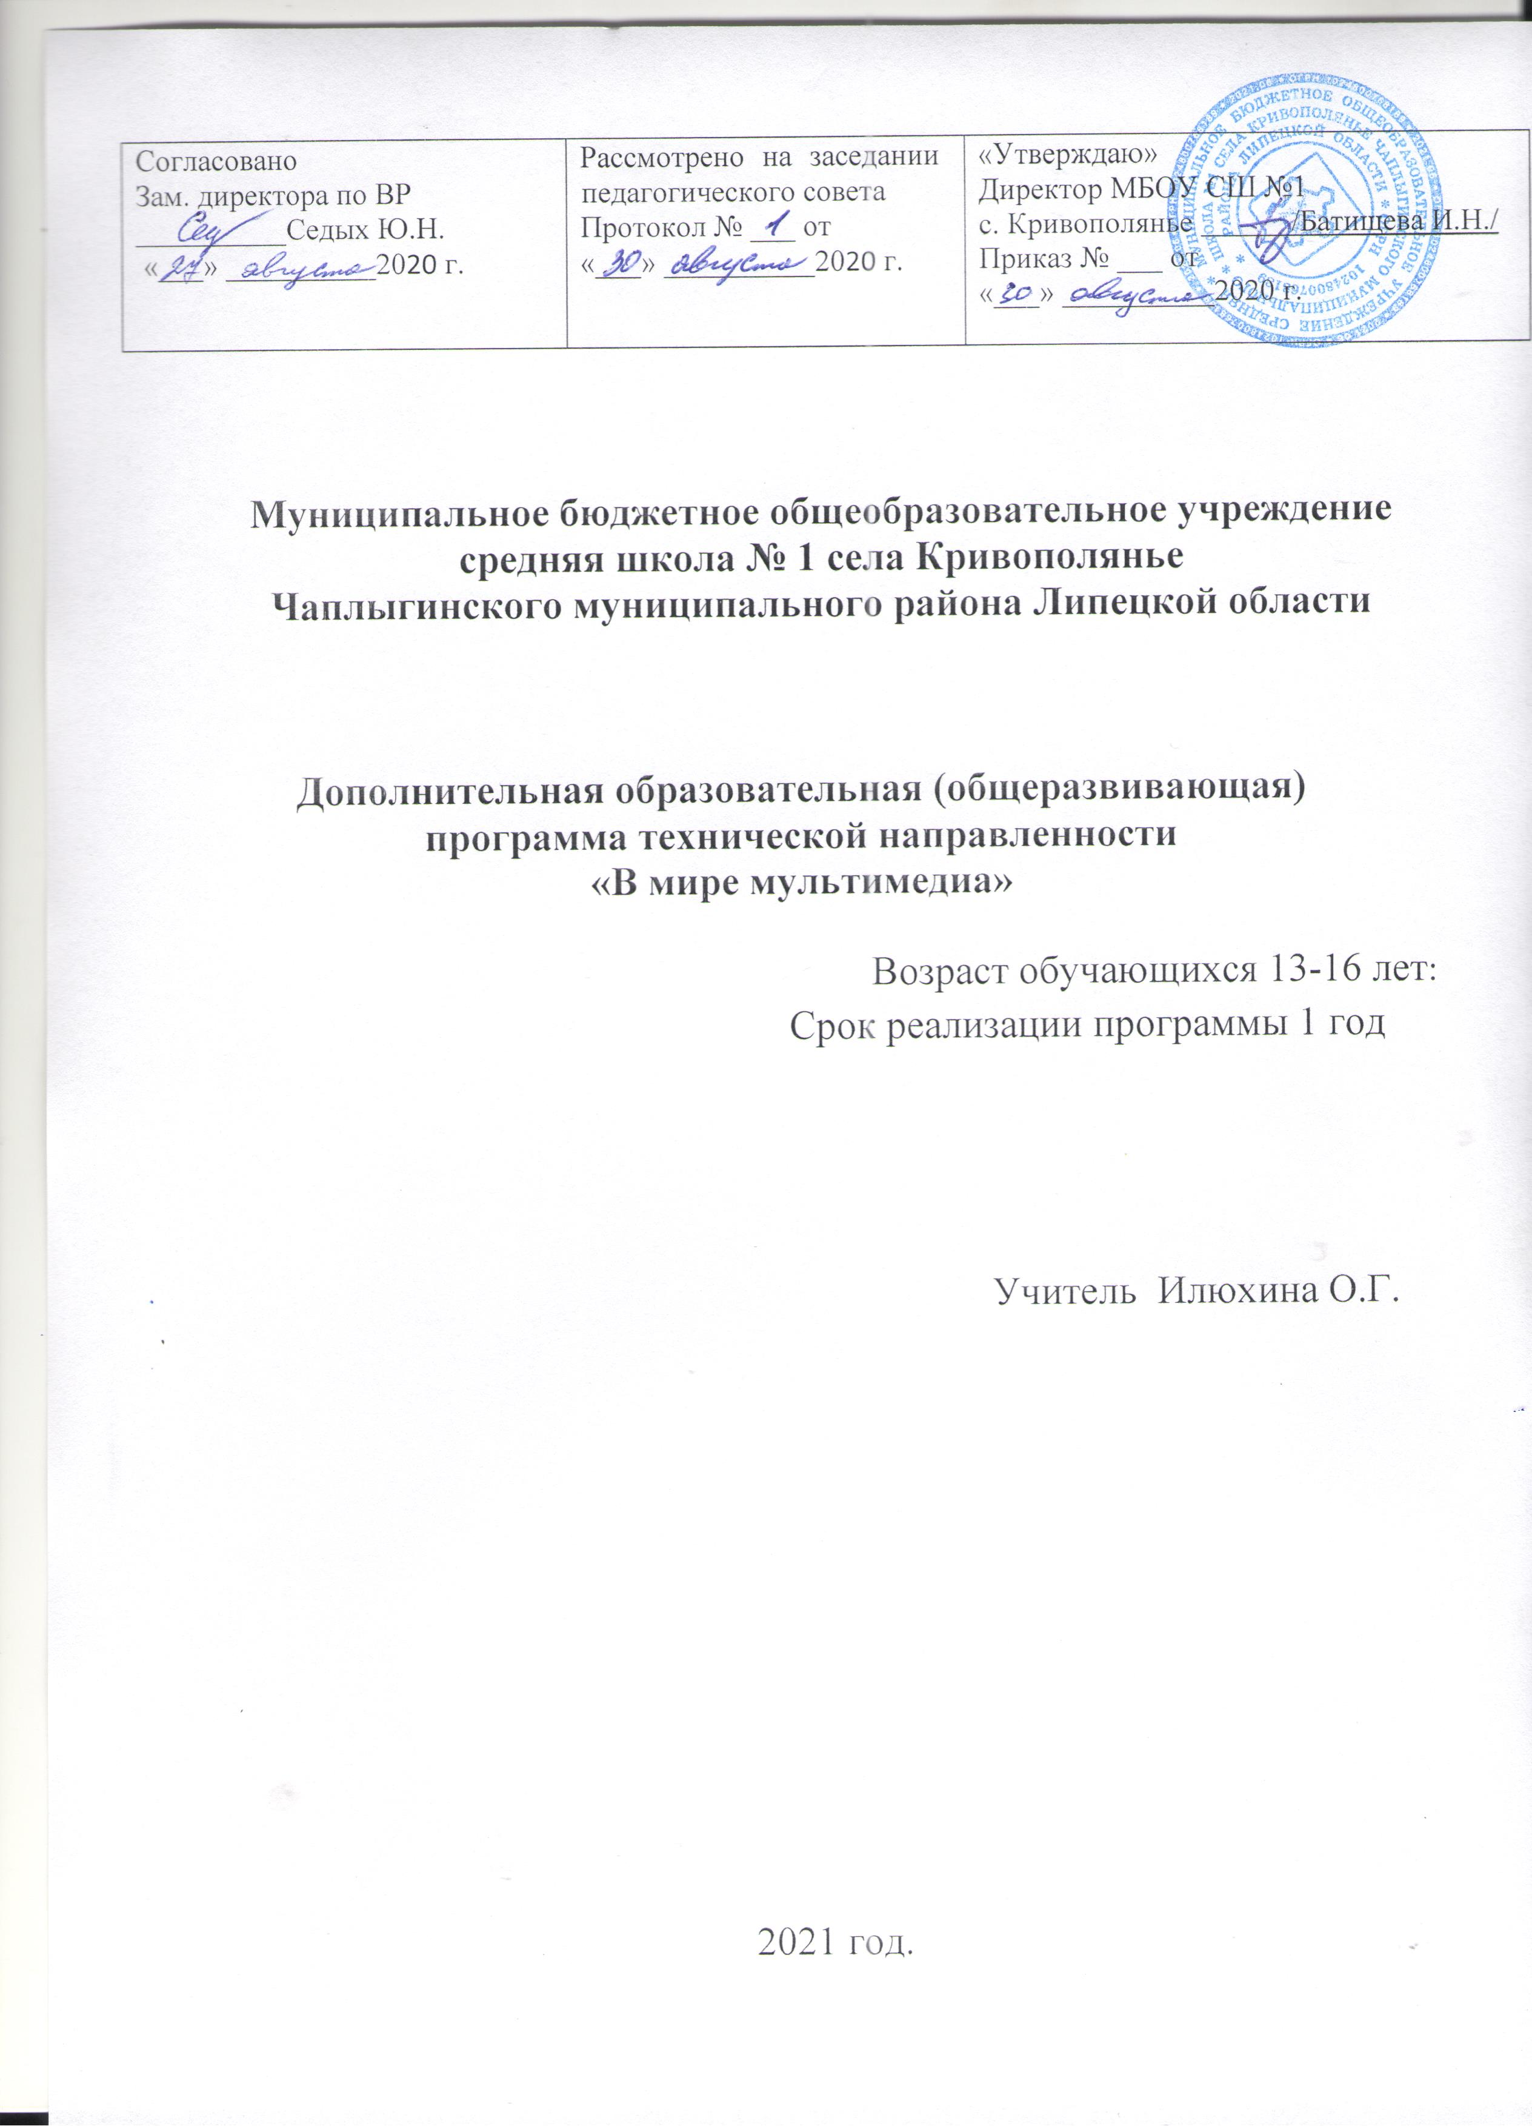ПОЯСНИТЕЛЬНАЯ ЗАПИСКА
Развитие современного общества происходит в эпоху информатизации, характеризующейся применением средств информационных технологий во многих сферах деятельности человека, в том числе в сфере образования. Рациональное сочетание традиционных образовательных средств с современными информационными и компьютерными технологиями (ИКТ) является одним из возможных путей решения задачи модернизации образования. Средства ИКТ способствуют развитию личностных качеств личности, вариативности и индивидуализации школьного образования. Современные ИКТ обеспечивают активное, творческое овладение учащимся изучаемого предмета, позволяют изложить материал на новом качественно более высоком уровне. Их применение открывает принципиально новые возможности в организации учебного процесса.
Что же такое мультимедиа? Мультимедиа — это интерактивные (диалоговые) системы, обеспечивающие одновременную работу со звуком, анимированной компьютерной графикой, видеокадрами, статическими изображениями и текстами. Под этим термином понимается одновременное воздействие на пользователя по нескольким информационным каналам. При этом пользователю, как правило, отводится активная роль. Другими словами, мультимедиа — это сумма технологий, позволяющих компьютеру вводить, обрабатывать, хранить, передавать и отображать (выводить) такие типы данных, как текст, графика, анимация, оцифрованные неподвижные изображения, видео, звук, речь.
В настоящее время никто не станет оспаривать тот факт, что использование информационных технологий оказывает заметное влияние на содержание, формы и методы обучения. Феномен внедрения ИТ в преподавательскую деятельность является предметом пристального внимания и обсуждения ученых, методистов, педагогов–практиков. Необходимо отметить, что информационные технологии всегда были неотъемлемой частью педагогического процесса и в «докомпьютерную эпоху». Это, прежде всего, связано с тем фактом, что процесс обучения является информационным процессом. Но только с появлением возможности использования компьютеров в образовательном процессе сам термин «информационные технологии» приобрел новое звучание, так как стал ассоциироваться исключительно с применением ПК. Таким образом, появление компьютера в образовательной среде явилось своего рода каталогизатором тех тенденций, которые обнажили информационную суть процесса обучения.
В педагогической деятельности среди информационных технологий особое место занимают так называемые мультимедийные технологии.
Все чаще возникает потребность в самопрезентации, защиты своей творческой деятельности, наглядного представления информации для окружающих.
Школьный предмет информатика дает необходимое, но недостаточное для детей среднего возраста количества знаний по наглядному представлению информации в компьютерном варианте. В то же время процесс составления ярких презентаций, слайд фильмов процесс творческий и интересный именно для учащихся среднего возраста. Составление самопрезентации способствует самоанализу собственной деятельности, стремление обогатить большим количеством информации свою презентацию, что имеет большое воспитательное значение. Знакомство с презентациями ровесников способствует расширению кругозора детей, их представление о возможностях досуговой деятельности.
Нормативно-правовая база
Дополнительная общеобразовательная (общеразвивающая) программа технической направленности «В мире мультимедиа» разработана на основании требований нормативно-правовых документов:
1. Федеральный Закон от 29.12.2012 № 273-ФЗ «Об образовании в Российской Федерации»;
2. Приказ Минобразования России от 28.12.2010г. № 2106 «Федеральные требования к образовательным учреждениям в части охраны здоровья обучающихся, воспитанников»
3. Санитарно-эпидемиологические правила и нормативы, утвержденные постановлением Главного государственного санитарного врача Российской Федерации от 29.12.2010 г. №189 (зарегистрированного в Минюсте России 03.03.2011 г., регистрационный номер 19993) «Об утверждении СанПиН 2.4.2.2821-10 «Санитарно-эпидемиологические требования к условиям и организации обучения в общеобразовательных учреждениях», для общеобразовательных учреждений, работающих по базисному учебному плану 2004 года»;
Санитарно-эпидемиологические требования к устройству, содержанию и организации режима работы образовательных организаций дополнительного образования детей, утвержденные Постановлением Главного государственного санитарного врача Российской Федерации от 04.07.2014 г. №41 «Об утверждении СанПиН 2.4.4.3172-14, зарегистрированного в Минюсте РФ 20.08.2014 г., регистрационный номер 33660)
4.Приказ Министерства образования и науки РФ от 9 ноября 2018 г № 196
« Об утверждении Порядка организации и осуществления образовательной деятельности по дополнительным общеобразовательным программам»
Направленность дополнительной общеобразовательной программы
Дополнительная общеобразовательная программа «В мире мультимедиа»
Имеет техническую направленность.
Новизна, актуальность, педагогическая целесообразность
В современном мире умение представить себя и свою работу очень важно, поэтому данная программа отражает потребности учащихся и школы.
Мультимедиа технологии – это способ ярко, эффективно и понятно рассказать о сложных процессах и продуктах, привлечь внимание и произвести нужное впечатление.
Главная задача продуктов мультимедиа – удивить слушателя, заинтересовать его, вызвать нужную эмоцию и донести главные мысли до слушателя.
Программа называется «В мире мультимедиа», потому что это действительно мир огромных возможностей при использовании мультимедиа технологий создать настоящее художественное произведение.
Программа имеет практическую направленность.
Цели:
Более углубленное изучение и раскрытие особенно важных элементов программы по информатике. Формирование у учащихся умения владеть компьютером как средством решения практических задач, связанных с графикой и мультимедиа, подготовив учеников к активной полноценной жизни и работе в условиях технологически развитого общества.
Задачи:
Образовательные:
1. Научить учащихся создавать обрабатывать информацию с использованием мультимедиа технологий
2. Включение учащихся в практическую исследовательскую деятельность
3. Развитие мотивации к сбору информации.
4. Научить учащихся пользованию Интернетом.
Воспитательные:
1. Формирование потребности в саморазвитии.
2. Формирование активной жизненной позиции.
3. Развитие культуры общения.
4. Развитие навыков сотрудничества.
Развивающие:
1. Развитие деловых качеств, таких как самостоятельность, ответственность, активность, аккуратность.
2. Развитие чувства прекрасного.
3. Развитие у учащихся навыков критического мышления.
Возраст детей, участвующих в реализации данной дополнительной общеобразовательной общеразвивающей программы
Данная программа рассчитана на учащихся 7-9 классов (возраст 13-16 лет).
Занятия строятся соответственно возрастным особенностям: определяются методы проведения занятий, подход к распределению заданий, организуется коллективная работа, планируется время для теории и практики. Каждое занятие включает в себя элементы теории, практику, демонстрации.
При проведении занятий курса предлагается использовать следующие формы работы:
- демонстрационная - ученики слушают объяснения учителя и наблюдают за демонстрационным экраном;
- фронтальная - ученики работают под управлением учителя;
- самостоятельная - ученики выполняют творческие задания в течение части занятия или в свободное от занятий время;
- практическая - ученики выполняют задания в течение занятия;
- индивидуальная – ученики самостоятельно выполняют задания;
- проектная - ученики выполняют индивидуальные работы по тематике изучаемого курса.
Планируемые образовательные результаты освоения курса
Личностные результаты:
- готовность и способность учащихся к саморазвитию и личностному самоопределению, общественной активной личности, гражданской позиции, культуры общения и поведения в социуме, навыков здорового образа жизни, которые представлены следующими компонентами: мотивационно-целостными (самореализация, саморазвитие, самосовершенствование); когнитивными (знания, рефлексия деятельности); операциональными (умения, навыки); эмоционально- волевыми (самооценка, эмоциональное отношение к достижению);
- учебно – познавательного интерес к мультимедийному творчеству
- чувство прекрасного и эстетические чувства на основе знакомства с мультикультурной картиной современного мира;
- навык самостоятельной работы и работы в группе при выполнении практических творческих работ;
- ориентации на понимание причин успеха в творческой деятельности;
- способность к самооценке на основе критерия успешности деятельности;
- заложены основы социально ценных личностных и нравственных качеств: трудолюбие, организованность, добросовестное отношение к делу, инициативность, любознательность, потребность помогать другим, уважение к чужому труду и результатам труда, культурному наследию.

Метапредметные результаты:
- усвоение обучающимися способов универсальных учебных действий и коммуникативных навыков, которые обеспечивают способность учащихся к самостоятельному усвоению новых знаний и навыков;
- развитие мотивации, потребности в саморазвитии, самостоятельности, ответственности, активности.
- выбирать художественные материалы, средства художественной выразительности для создания творческих работ.
- решать художественные задачи с опорой на знания о цвете, правил композиций, усвоенных способах действий;
- учитывать выделенные ориентиры действий в новых техниках, планировать свои действия;
- осуществлять итоговый и пошаговый контроль в своей творческой деятельности;
- адекватно воспринимать оценку своих работ окружающих;
- навыкам работы с разнообразными материалами и навыкам создания образов посредством различных технологий;
- вносить необходимые коррективы в действие после его завершения на основе оценки и характере сделанных ошибок.

Предметные результаты:
- развитие интереса к предмету, включение в познавательную деятельность,
- приобретение определенных знаний, умений, навыков, освоенных учащимися в ходе изучения предмета,
- уважать и ценить искусство и художествено-творческую деятельность человека;
- понимать образную сущность искусства;
- выражать свои чувства, мысли, идеи и мнения средствами художественного языка;
- создавать элементарные композиции на заданную тему на плоскости и в пространстве.

Ожидаемые результаты.
- Программное направление курса определяет круг вопросов, связанных с изучением программных средств, предназначенных для обработки звуковой, графической и видео информации и технологией работы в них. Техническое направление определяет знание аппаратной части компьютера, используемой непосредственно при работе со звуком и видео.
- В процессе изучения курса надо научиться работать в различных редакторах, познакомиться с приемами обработки звука, видео и другой информации, с основными этапами создания мультимедийного продукта.
- Обеспечение адаптации к жизни в обществе, профессиональной ориентации.
По результатам обучения учащиеся должны знать: назначение и возможности мультимедиа;
- требования к разработке мультимедиа проектов;
- технологию и приемы работ по созданию мультимедиа приложений.
- программные и аппаратные средства, необходимые для создания мультимедиа презентаций;
- этапы разработки мультимедиа презентаций;
- основные понятия мультимедиа (сцена, кадр); • основные компоненты мультимедиа презентаций; • типы звуковых, анимационных файлов.
- классификацию, назначение и возможности программ для разработки мультимедиа приложений;
- форматы используемых файлов;
- технологию и приемы разработки компонентов мультимедиа приложений. По результатам обучения учащиеся должны уметь:
- использовать программы для подготовки мультимедиа приложений;
- разрабатывать сценарий проекта;
- работать в составе творческой группы;
- собирать, отлаживать и испытывать мультимедийное приложение.
- использовать техническое задание, инструкции к выполнению проекта;
- разработать сценарий проекта по выбранной теме;
- подготовить текстовые компоненты, с использованием текстового процессора;
- подготовить графические компоненты разными средствами;
- создать простейшие трехмерные графические объекты с помощью графических редакторов;
- создать простейшую анимацию;
- осуществить поиск звуковых, анимационных файлов в сети Internet;
- осуществить сбор и отладку мультимедийной презентаций на основе подготовленных компонентов;
- воспроизвести в презентации анимацию;
- работать с устройствами компьютера (дисками, сканером, принтером);
- использовать при необходимости вспомогательное программное обеспечение (архиваторы);
- подготовить пояснительную записку к презентации; произвести демонстрацию и защиту презентации.
- создавать компоненты для мультимедиа приложений;
- использовать различные компоненты в своих проектах;
- организовывать работу в составе творческой группы;
конвертировать готовое мультимедиа приложение в другие форматы.
Сроки реализации, формы и режим дополнительной общеобразовательной общеразвивающей программы
Срок реализации программы 1 учебный год. Базовый уровень программы.
Дополнительная общеобразовательная (общеразвивающая) программа «В мире мультимедиа» рассчитана на 34 часа (1 час в неделю).

Учебный план
№ | Название раздела | Количество часов |  |  | Форма промежуточной аттестации
№ | Название раздела | Всего | Теория | Практика | Форма промежуточной аттестации
1 | Введение в мультимедиа | 2 | 1 | 1 | опрос
2 | Работа с внешними устройствами | 2 | 1 | 1 | опрос, наблюдение
3 | Работа в программе PowerPoint | 9 | 2 | 7 | практ. работа
4 | Основы работы с видео в программе  Windows Movie Maker  Создание проекта | 10 | 2 | 8 | проект
5 | Основы работы с видео в программе  PowerDirector  Создание проекта | 10 | 2 | 8 | проект
6 | Повторение. Анализ итогов года | 1 | 1 |  | проект
 | Итого | 34 | 9 | 25

Календарно-тематический план на 2021-2022 учебный год
№ урока | Наименование  разделов и тем изучаемого материала | Дата проведения урока |  |  | Примечание
№ урока | Наименование  разделов и тем изучаемого материала | По плану |  | Факт | Примечание
 | Назначение, возможности и области применения мультимедиа.
 | Использование аппаратных и программных средств для подготовки мультимедиа презентации.
 | Правила работы с внешними устройствами: цифровой видеокамерой, фотоаппаратом
 | Правила работы с внешними устройствами: сканером.
 | Знакомство с программой. Интерфейс программы, понятия «слайд», «макет слайда», «образец слайда».
 | Формат оформления, режим работы «Сортировщик слайдов».
 | Вставка текста, рисунков, таблиц, звука и видео.
 | Эффекты анимации. Режимы смены слайдов.
 | Прием создания мультфильма. Настройка режима показа презентации.
 | Упаковка всех файлов презентации.
 | Предварительный показ презентации, применение приема настройки показа (репетиции).
 | Выполнение проектной работы
 | Защита проекта
 | Знакомство с программой MovieMaker. Процесс создания видеофильма.
 | Подготовка клипов.
 | Монтаж фильма вручную.
 | Использование видеоэффектов.
 | Добавление видеопереходов.
 | Вставка титров и надписей.
 | Добавление фонового звука.
 | Автоматический монтаж. Сохранение фильма.
 | Выполнение проектной работы
 | Защита проекта
 | Знакомство с программой Windows PowerDirector.
 | Вставка титров и надписей.
 | Подготовка клипов.
 | Монтаж фильма вручную.
 | Использование видеоэффектов.
 | Добавление видеопереходов.
 | Добавление фонового звука.
 | Автоматический монтаж. Сохранение фильма.
 | Выполнение проектной работы
 | Защита проекта
 | Анализ итогов года.

Содержание программы.
Введение в мультимедиа (2 часа).
Теория. Назначение, возможности и области применения мультимедиа. Основные понятия.
Практика. Использование аппаратных и программных средств для подготовки мультимедиа продуктов.
Работа с внешними устройствами (2 часа).
Теория. Правила работы с внешними устройствами: цифровым фотоаппаратом, цифровой видеокамерой, сканером.
Практика. Программы для работы с внешними устройствами.
Работа в программе PowerPoint (9 часов).
Теория. Знакомство с программой. Интерфейс программы, панель инструментов, понятия «слайд», «макет слайда», «образец слайда».
Практика. Формат оформления, режим работы «Сортировщик слайдов». Вставка текста, рисунков, таблиц, звука и видео. Эффекты анимации. Режимы смены слайдов. Прием создания мультфильма. Настройка режима показа презентации, упаковка всех файлов презентации. Предварительный показ презентации, применение приема настройки показа (репетиции).
Основы работы с видео в программе Windows Movie Maker (10 час).
Теория. Знакомство с программой Windows Movie Maker. Процесс создания видеофильма в программе Windows Movie Maker
Практика. Подготовка клипов. Монтаж фильма вручную. Использование видеоэффектов. Добавление видеопереходов. Вставка титров и надписей. Добавление фонового звука. Автоматический монтаж. Сохранение фильма.
Основы работы с видео в программе PowerDirector (10 час).
Теория. Знакомство с программой. Процесс создания видеофильма.
Практика. Подготовка клипов. Монтаж фильма вручную. Использование видеоэффектов. Добавление видеопереходов. Вставка титров и надписей. Добавление фонового звука. Автоматический монтаж. Сохранение фильма.
Повторение. Анализ итогов года (1 ч)
Теория. Анализ итогов года.

Материально-техническое обеспечение

Аппаратные средства
Кабинет, оснащенный по всем требованиям безопасности и охраны труда. Столы.
- Стулья
- Компьютеры.
- Сканер.
- Принтер.
- Колонки.
- Мультимедиа проектор.
- Экран.
- Микрофон.
- Цифровой фотоаппарат.
- Цифровая видеокамера.
- Дисковые накопители.
- Устройства для ручного ввода текстовой информации и манипулирования экранными объектами – клавиатура и мышь.
Программные средства
- Операционная система – Windows 10
- Интегрированное офисное приложение, включающее текстовый редактор, табличный процессор, программу для создания презентаций.
Информационное обеспечение курса
- Фролов А.В., Фролов Г.В. Мультимедиа для WINDOWS: Руководство для программиста / "Диалог-МИФИ", М.,2014.
- Воген Тэй. Мультимедиа. Практическое руководство/ "Попурри", Минск, 2015.
- Кречман Д., Пушков А. Мультимедиа своими руками/ "БХВ", СанктПетербург, 2012.
- Кузнецов И. Анимация для Интернета. Краткий курс/"Питер", СанктПетербург, 2011.
- Мэтьюз М, Мэтьюз К. Эффективная работа с Corel Draw. "Питер", СанктПетербург, 2012.
Электронные ресурсы www.klyaksa.net
- www.metod-kopilka.ru

